PRESSINFORMATION Turn spotlight visar riktningen
22 augusti 2018
______________________________________________________________
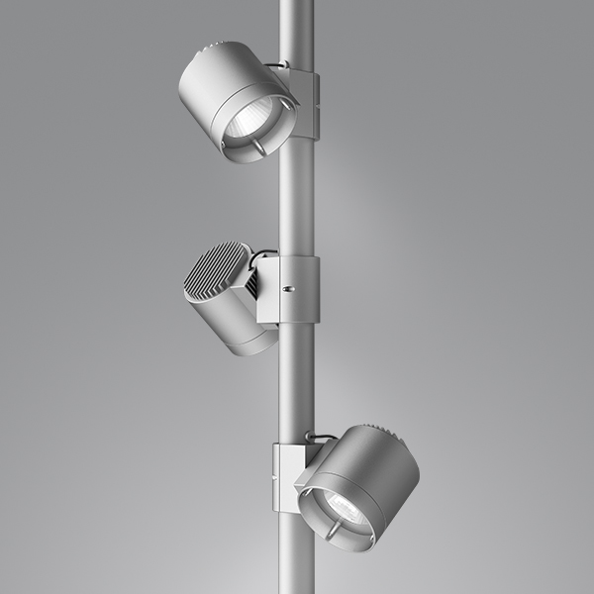
Turn är en ny utomhusspotlight i en enkel cylindrisk form ritad av danska
Friis & Moltke Arkitekter.
Armaturen är flexibel och kan justeras i alla riktningar. Tre spridningsvinklar,
12, 19 eller 38 grader. Bridgelux V18 LED, 35 W.
Tillverkad i gjuten aluminium, lackeras som standard i färgerna grafitgrå, silvergrå, svart eller corten.
Monteras enkelt på stolpe med diameter 76 mm. För stolpe med diameter
60 mm används en adapter.
Ladda hem högupplösta bilder och text från MyNewsDesk
______________________________________________________________
För mer information, kontakta:
Johannes Larsson, VD, 08-440 85 45, johannes@foxbelysning.se eller
Jesper Nörthen, produktchef, 070-323 08 93, jesper@foxbelysning.se

